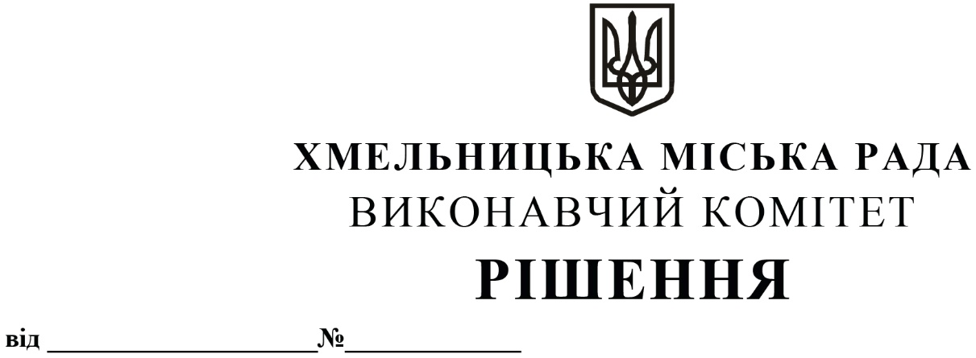
Про перерозподіл бюджетних призначень у 2020 році

Розглянувши звернення управління транспорту та зв’язку Хмельницької міської ради, з метою відшкодування Хмельницькому комунальному підприємству «Електротранс» втрат від здійснення перевезень в умовах карантину, керуючись Бюджетним кодексом України, Законом України «Про місцеве самоврядування в Україні», у відповідності до пунктів 13 та 14 рішення 35-ї сесії Хмельницької міської ради від 11.12.2019 року № 6 «Про бюджет міста Хмельницького на 2020 рік», виконавчий комітет міської ради

ВИРІШИВ:

1. Здійснити в межах річних призначень головного розпорядника бюджетних коштів – управління транспорту та зв’язку Хмельницької міської ради, перерозподіл видатків загального фонду за кодом програмної класифікації видатків, а саме: зменшити призначення за КПКВК МБ 1917413 «Інші заходи у сфері автотранспорту», передбачені на придбання автобусів згідно умов фінансового лізингу, в сумі 5 089 990,0 грн, збільшивши призначення за КПКВК МБ 1917426 «Інші заходи у сфері електротранспорту», на відшкодування Хмельницькому комунальному підприємству «Електротранс» втрат від здійснення перевезень в умовах карантину на відповідну суму.

2. Фінансовому управлінню Хмельницької міської ради забезпечити внесення відповідних змін до розпису міського бюджету на 2020 рік, після погодження перерозподілу видатків, передбачених цим рішенням, з постійною комісією міської ради з питань планування, бюджету, фінансів і децентралізації.

3. Контроль за виконанням рішення покласти на фінансове управління Хмельницької міської ради.

Міський голова О. СИМЧИШИН

